المحاضرة السادسة عشر
- مفهوم قواعد البيانات
أنها تنظيم منطقي لمجموعات من الملفات المترابطة وتكون البيانات فيها مرتبة ومخزنة بطريقة نموذجية يتم فيها تحاشي تكرار البيانات وتكمن أهمية قاعدة البيانات في نظم المعلومات الإدارية في ان البيانات التي تشكل المادة الأولية التي تعالج ليستخرج منها المعلومات التي تستخدم من قبل الإدارة
- تحتوي قاعدة البيانات على الآتي
- الملفات : وهي مجموعة سجلات مرتبطة
- السجلات : وهي مجموعة من حقول بيانات مرتبطة
- الحقول
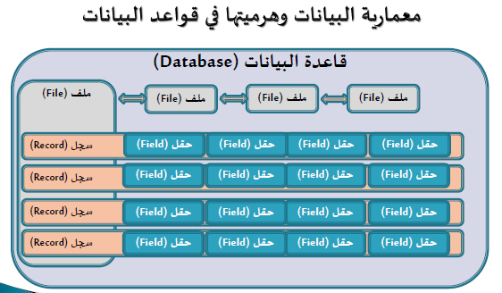
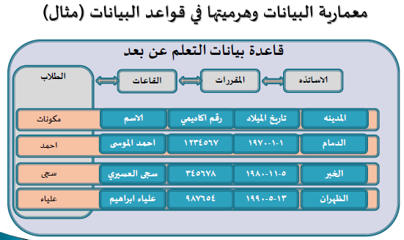

- نظام إدارة قواعد البيانات (DBMS)
- مجموعة متكاملة من برمجيات التطبيقات تخزن هيكل قاعدة البيانات والبيانات نفسها ، والعلاقات بين البيانات في قاعدة البيانات ، كما تزود المستخدم بأدوات سهله تمكنه من التعامل مع قاعدة البيانات
- واخيرا لابد من التمييز بين قاعدة البيانات التي تتكون من مجموعة من الملفات المرتبطة معا ، ونظام إدارة قاعدة البيانات والذي يمثل مجموعة من البرمجيات تدير بكفاءة مجموعة من البيانات المترابطة
- ومن هنا فإن نظام إدارة قواعد البيانات يتطلب من المنظمة إعادة تنظيم الدور الاستراتيجي للمعلومات ، والبدء بفاعلية لإدارة وتخطيط المعلومات كمورد في المنظمة .

- معمارية نظام إدارة قواعد البيانات
يتكون نظام قواعد البيانات من مجموعة من المستويات :
- المستوى الخارجي
- المستوى المفاهيمي / المنطقي
- المستوى الداخلي / المادي
1) المستوى الخارجي :
- مستوى في قاعدة البيانات يستطيع فيه المستخدمون التخاطب والاتصال واسترجاع البيانات والمعلومات من خلال برامج تطبيقية أو طرق مباشرة من خلال لغة الاستعلام المهيكلة أو من خلال نماذج الاسترجاع ، أو مخطط قاعدة البيانات الخارجي
- ومن الضروري في المستوى الخارجي ان يزود المستخدم بآليات تصميم وتشغيل تعمل كوسيط لاستقبال البيانات من المستخدم واليه
2) المستوى المفاهيمي / المنطقي :
هي المرحلة الوسيطة بين المستوى الخارجي والداخلي في قاعدة البيانات والتي تتم به عمليات فكرية ومنطقية من قبل المستخدم ، ويصف البنيه المنطقية لمخطط البيانات المخزنة في قاعدة البيانات ، والممثلة للواقع والعلاقات بطريقة تناسب استخدامها .
ويتولى تصميم هذا المستوى مصمم قاعدة البيانات وتحوي على جميع الكينونات وعلاقاتها كما يحتوي المعلومات ذات المعنى الخاصة بمخطط البيانات ، وإجراءات الحفاظ على سلامة البيانات ، وقوانين الحفاظ على سرية المعلومات وإدامتها .
3) المستوى الداخلي / المادي :
- يحوي هذا المستوى تمثيل النموذج المادي للبيانات دون النظر إلى معناها المنطقي ، إذ تتم به العمليات رقمية وحسابية لتحويل الشكل المنطقي إلى الشكل المادي كما يشمل أيضا على التراكيب والبنى المادية لقاعدة البيانات للوصول إلى أفضل اداء مع توفير آليات التخاطب مع نظم التشغيل
- ومن أهم الوظائف التي يقوم بها المستوى الداخلي : تحديد أماكن التخزين والفهارس للبيانات / ووصف السجلات لغايات التخزين وتحديد احتياجاتها ، حفظ البيانات ونشرها وتحديد تراكيب البيانات وهيكلتها .
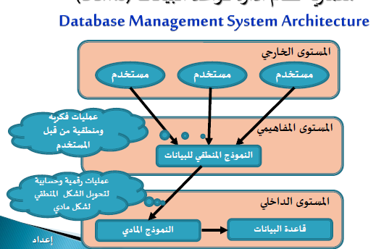
- نموذج علاقات الكيانات
- يعتبر نموذج الكينونة – الدعامة الرئيسية لبناء أنظمة قواعد البيانات إذ يمثل المشاركة بين الجداول ، فهو وسيلة لتصميم قاعدة البيانات ، انه مرحلة التصور التي يليها تمثيل الجداول بغض النظر عن ماهية التطبيقات
- تمثل الكينونة الشيء الذي يمكن ان يوصف فقد يكون نشاط أو كيان ممثل في النموذج
- ويرمز لاسم الكينونة بالرمز وعلى الكينونة ان تكون مرتبطة مع غيرها من الكينونات بعلاقات معينة
- واخيرا تستعمل العلاقات لربط الكينونات ، إذ تربط العلاقة بين كينونتين أو أكثر ويرمز لها بالرمز

اهم الرموز المستخدمة في نموذج علاقات الكيانات
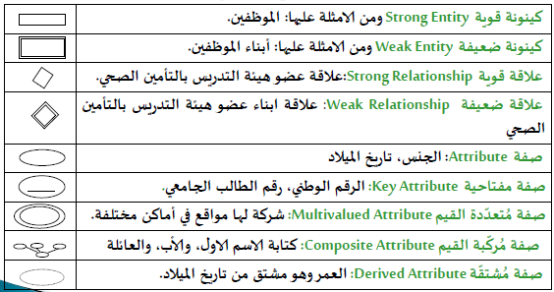

- العلاقات
- العلاقة : هي التي تربط الجداول مع بعضها البعض عن طريق عامل مشترك بين هذه الجداول
- درجة العلاقة :هي عدد الكينونات التي توجد في نموذج العلاقة ، فمثلا مدير يدير مدرسة ، موظف يعمل في مشروع ، هي علاقات ثنائية لأنها تحتوي على كينونتين .
1) العلاقات الأحادية
2) العلاقات من الدرجات العليا
1- العلاقات الثنائية
2- العلاقات الثلاثية
3- العلاقات من الدرجة ن

العلاقات الأحادية :
تمثل العلاقات الأحادية كيينونة واحده مرتبطة بعلاقة مع نفسها كأن يكون لدينا جدول واحد للموظفين ونرنيد استخراج الموظفين ورواتبهم موظف واخاه يعملان في قسم .
2) العلاقات من الدرجات العليا
هي العلاقات التي تربط كينونتين فأكثر وتقسم إلى :
العلاقات الثنائية :
العلاقات الثنائية من الدرجة الثانية تحتوي على كينونتين ترتبطان بعلاقة ، ومثال على ذلك : مدير يدير مشروع وهنا يكون لدينا كينونة مدير وكينونة مشروع يرتبطان بعلاقة
العلاقات الثلاثية :
هي العلاقة التي تربط بين ثلاث كينونات بعلاقة واحدة ومثال ذلك : وجود المورد ، المشروع ، مستودع قطع
العلاقات من الدرجة ن :
هي علاقة من الدرجة (ن) ترتبط (ن) من الكينونات بعلاقة واحة ويجب ملاحظة أنها ليست (ن) من العلاقات ، بل هي (ن) من الكينونات
- أنواع العلاقات
- علاقة واحد لواحد
- علاقة واحد لمتعدد ، او متعدد لواحد
- علاقة متعدد لمتعدد
1) علاقة واحد لواحد
هي ارتباط جدولين بحيث يقابل السجل الواحد في الجدول الأول سجلا واحدا في الجدول الثاني ، ومثال ذلك : المواطن ورقمه الوطني
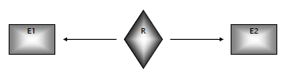
ويمثل الشكل التالي مثالا توضيحيا على علاقة واحد لواحد بين المديرين والأقسام التي ينتمون لها
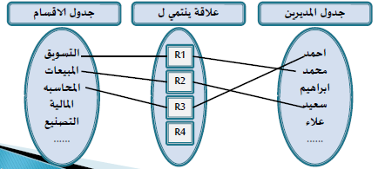
2) علاقة واحد لمتعدد او متعدد لواحد :
أنها ارتباط جدولين بحيث يقابل السجل الواحد في الجدول الأول أكثر من سجل في الجدول الثاني ومثال ذلك : الطالب والكتب التي يستعيرها من المكتبة
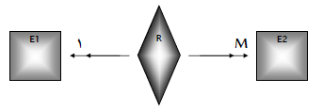
ويمثل الشكل التالي مثالا توضيحيا على علاقة واحد لمتعدد أو متعدد لواحد بين موظفين الأقسام التي يعملون بها
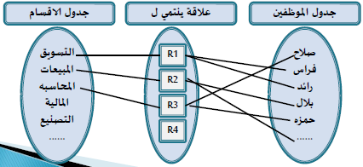
3) علاقة متعدد لمتعدد:
هي ارتباط جدولين بحيث يقابل السجل الواحد في كلا الجدولين أكثر من سجل في الجدول الثاني ومن الأمثلة على ذلك وجود عدة مؤلفين يشتركون في عدة كتب
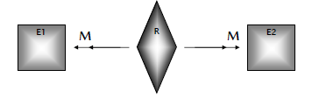
ويمثل الشكل التالي مثالا توضيحيا على علاقة واحد لمتعدد أو متعدد لواحد بين الموظفين والأقسام التي يعملون بها
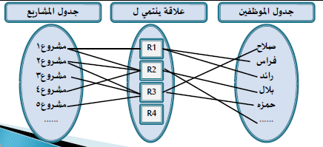
4) علاقة ارتباط الكينونة مع نفسها:
تكون العلاقة هنا دائرية ، أي مرتبطة بنفس الكينونة من الجهتين ومن الأمثلة عليها : وجود عدة موفين في الشركة ، ولكن موظف معين قد تزوج موظفة تعمل معه في نفس الشركة وارتبط معها بعلاقة الزواج
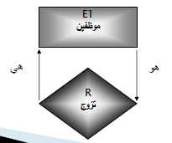
ويمثل الشكل التالي مثالا توضيحيا على علاقة ارتباط الكينونة مع نفسها كأن يكون الموظف في الشركة ويعود بعلاقة دائرية كمشرف على الموظفين معه
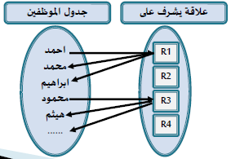

- أنواع نظم إدارة قواعد البيانات
- نظم إدارة قواعد البيانات العلائقية
- نظم إدارة قواعد البيانات الهرمية
- نظم قواعد البيانات الشبكية
- قواعد البيانات الشيئية / الموجهة للكائنات
- نظم إدارة قواعد البيانات العلائقية الموجهة للكائنات
1- نظم إدارة قواعده البيانات العلائقية
- نوع من نموذج قواعد البيانات المنطقية يعامل البيانات كما لو كانت مخزنة على جداول ذي بعدين ، مكونا من صفوف وأعمدة ، حيث تمثل الصفوف سجلات الجداول وبياناتها بنما تمثل الأعمدة صفات الجدول
- علما ان قواعد البيانات العلائقية تتكون من مجموعة من الجداول والعلاقات التي تربطها حيث يمثل الجدول الوحدة الأساسية في قواعد البيانات العلائقية
- تعتبر نظم إدارة قواعد البيانات العلائقية النوع الشائع في مختلف أنواع نظم إدارة قواعد البيانات ، سواء في الحاسوب الشخصي أو الحواسيب الكبيرة أو العملاقة .
- ويمثل النموذج التالي مخطط الكينونة – العلاقة في قاعدة البيانات العلائقية كما يظهرها الحاسوب
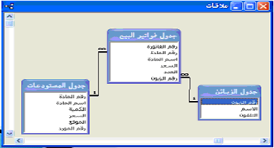
2- نظم إدارة قواعد البيانات الهرمية :
- نوع من نموذج قواعد البيانات المنطقية والذي ينظم البيانات في بنية شجرية على شكل مجموعات بيانات كمجموعات فرعية ومجموعات فرعية اخرى حيث يكون السجل لجزء فرعي في قسم والذي يتصل بعلاقة واحد لمتعدد
- قاعدة البيانات الهرمية لنظام موارد بشرية
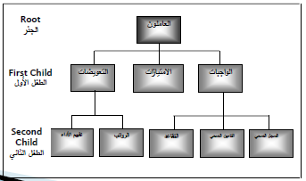
3) نظم إدارة قواعد البيانات الشبكية :
هي من أقدم نماذج البيانات المنطقية وهي مفيدة في تصوير ورسم علاقة متعدد لمتعدد ومن الأمثلة عليها تمثيل علاقة ( الطالب – المساقات ) حيث تطرح الكثير من المساقات في الجامعة ويسجل في كل منها عدد كبير من الطلاب إذ نرى ان مساق ( 1) قد سجل به الطلاب الذين يحملون الأرقام (1.2.3) وفي نفس الوقت نرى ان الطلاب الذين يحملون الأرقام (2.3.4) قد سجلوا في مساق (2) وهكذا
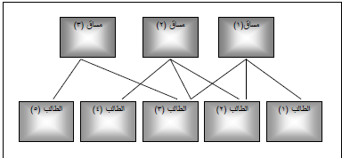
- ان قواعد العلاقات العلائقية تملك مرونة اكبر من قواعد البيانات الشبكية والهرمية حيث :
- تمتاز بسهولة التصميم وبساطته وسهولة صيانته
- تملك مرونة اكبر في توصيل البيانات إلى استعلامات (ad hoc)
- تجمع البيانات من عدة مصادر مختلفة ولديها القدرة على دمج البيانات من مصادر عديدة
- تملك القدرة على إضافة بيانات وسجلات جديدة ، دون التأثير على البرامج الموجودة وتطبيقاتها
- يمكن ان تضبط قواعد البيانات العلائقية لتسريع استعلام محدد سابق
4) قواعد البيانات الشيئية / الموجهة للكائنات
- قواعد بيانات تتعامل مباشرة مع الوسائط المتعددة ، وأشكال بيانات من نوع جديد مثل صوت ، صورة وكينونات معقدة
- أنها نظم شائعة الاستخدام لأنها تستطيع إدارة وسائط إعلام متعددة أو تطبيقات جافا كما أنها تستخدم في تطبيقات الشبكة العنكبوتية ، ومفيدة في تخزين بيانات ارتباط الكينونة مع نفسها وهو ما يعرف بالجيل الرابع من قواعد البيانات
- تستخدم في تطبيقات التجارة والمالية في الغالب نظم إدارة قواعد البيانات الشيئية / الموجهة لأنها تتطلب نماذج بيانات يجب ان تتغير وتستجيب لظروف الاقتصاد الجديدة
5) نظم إدارة قواعد البيانات العلائقية الموجهة للكائنات
- قواعد بيانات مهجنة وهي نظام إدارة قاعدة بيانات يعمل على توافق قدرات كلا من نظام إدارة قاعدة البيانات العلائقية من اجل تخزين المعلومات التقليدية وقدرات نظام إدارة قاعدة البيانات الموجهة للكائنات لتخزين الصور والوسائط المتعددة .

